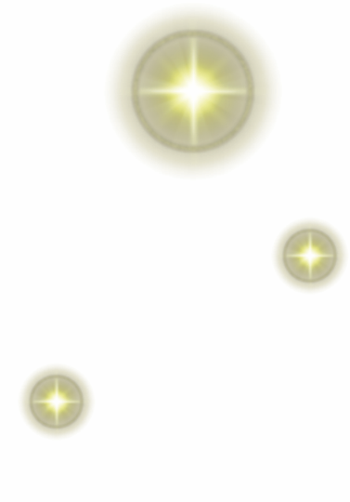
Warta, Boże Narodzenie * 2019
Nowy Rok * 2020

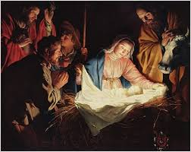
Gdzie jest twoje Betlejem ?
Gdzie i kiedy narodzisz się znowu
dla siebie - dla wiary - dla świata.
Przykładem Bóg co się z tobą brata
w tę noc kolędową, w ten śnieg opłatkowy
w ten dzień betlejemski.
Więc pokaż swoje Betlejem;
wskaz palcem nie tylko na pierś własną
niech tam dla ducha będzie ciasno
pokaż ręką całą tajemnicę jawną.
( E. Biela )

Umiłowani Chrystusie !

Papież Franciszek w Liście Apostolskim z Greccio napisał:

" Ze Żłóbka płynie apel Jezusa o "bardziej braterski świat, w którym nikt nie jest wykluczony".(...) W Jezusie Ojciec dał nam brata, który wychodzi, by nas szukać, kiedy jesteśmy zdezorientowani i zatracamy kierunek; wiernego przyjaciela, który jest zawsze blisko nas; dał nam swego Syna, który nam przebacza i podnosi nas z grzechu ". (Papież Franciszek; Greccio ' 2019)

Przeżyjmy Boże Narodzenie odradzając się w Chrystusie, chłonąc najgłębsze myśli Wielkiej Tajemnicy Wiary, ku której ostatecznie otwiera się cały Adwent Człowieka. Eucharystyczna komunia miłości z Jezusem Chrystusem niech stanie się centrum naszego życia i stałym źródłem radości i pokoju oraz każdej naszej inicjatywy dla Boga i Bliźniego, w duchu odpowiedzialności za zbawienie każdego Człowieka.
Ta, która zrodziła Chrystusa, Najświętsza Maryja Panna, niech umacnia nas na tej drodze i wyprasza u Syna potrzebne łaski na nadchodzący Nowy Rok.

Zapewniamy o serdecznej, modlitewnej pamięci przy Bożym Żłóbku
dzieląc się opłatkiem z miłością w Chrystusie

Z franciszkańskim pozdrowieniem "Pokój i Dobro!"

Siostry Bernardynki z Warty

